Проблем 2. Ван дер Валсова једначина стања (11 поена)
У моделу идеалног гаса, чија се једначина стања описује добро познатим Клаперион-Мендељеевим законом, следећи ефекти су занемарени: код реалног гаса молекули имају димензије и између њих делују међумолекуларне силе. У свим деловима овог проблема ће бити посматран један мол воде
Део А. Једначина стања неидеалног гаса (2 поена)
Ако се узме у обзир коначна димензија молекула једначина стања гаса има облик
$P\left(V-b\right)=RT$, (1)
где су $P,V,T$ притисак, запремина једног мола и апсолутна температура гаса, $R$ универзална гасна константа и $b$ посебна константа која представља неку запремину.
A1 | Одреди $b$ и изрази га у функцији пречника молекула $d$. (0.3 поена)
Ако се узму у обзир привлачне међумолекуларне силе Ван дер Валс је показао да следећа једначина добро описује и гасно и течно стање материје
$\left(P+\frac{a}{V^{2}}\right)\left(V-b\right)=RT$. (2)
где је $a$ друга посебна константа..
На температури $T$ испод одређене критичне вредности $T_{c}$ изотерма једначине (2) је добро приказана немонотоном кривом 1 која је приказана на слици 1 и која се зове Ван дер Валсова изотерма. На истој слици крива 2 приказује изотерму идеалног гаса. Реална изотерма се разликује од Ван дер Валсове јер има прав део АВ на неком константном притиску $P_{LG}$. Овај прав део се налази између запремина $V_{L}$ и $V_{G}$ и одговара равнотежи течне фазе (означена индексом $L$) и гасне фазе (означене индексом $G$). Помоћу другог закона термодинамике Максвел је показао да притисак $P_{LG}$ мора бити такав да површине I и II на слици 1 буду једнаке.
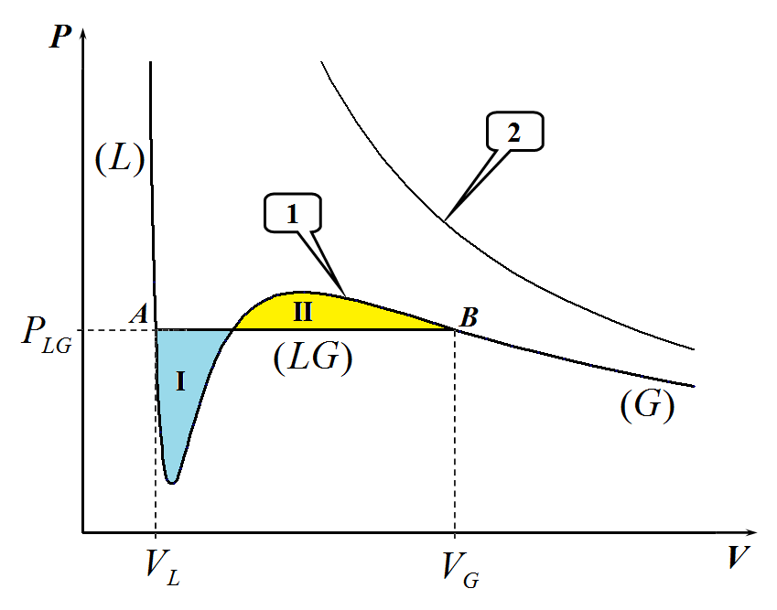  Слика 1. Ван дер Валсова изотерма гас/течност (крива 1) и изотерма идеалног гаса (крива 2). | 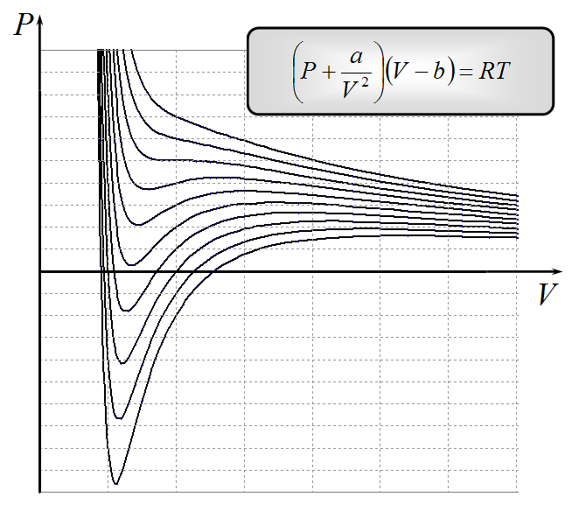  Слика 2 Неколико изотерми које одговарају Ван дер Валсовој једначини стања.

Порастом температуре прави део $AB$ изотерме се смањује и нестаје када температура и притисак достигну неке вредности $T_{c}$ и $P_{LG}=P_{c}$, по реду. Параметри $P_{c}$ и $T_{c}$ се називају критични и могу се мерити са високом тачношћу.
A2 | Изрази Ван дер Валсове константе $a$ и $b$ у функцији $T_{c}$ и $P_{c}$. (1.3 поена)
A3 | За воду је $T_{c}=647 K$ и $P_{c}=2.2∙{10}^{7}$Pa. Израчунајте $a_{w}$ и $b_{w}$ за воду. (0.2 поена)
A4 | Процените радијус молекула воде $d_{w}$. (0.2 поена)

Део Б. Особине гасова и течности (6 поена)
Овај део проблема разматра особине воде у гасном и течном стању на температури $T=100 °C$. Притисак засићене водене паре на тој температури износи $p_{LG}=p_{0}=1.0∙{10}^{5} Pa$ , док је моларна маса воде је $μ=1.8∙{10}^{-2} \frac{kg}{mole}$.
Гасовито стање
Може се претпоставити да при описивању особина воде у гасном стању важи неједнакост $V_{G}≫b$.
B1 | Изведите формулу за запемину $V_{G}$ и изразити у функцији $R,T,p_{0}$, и $a$. (0.8 поена)
Скоро исту запремину $V_{G0}$ можете добија коришћењем једначине идеалног гаса.
B2 | Израчунајте у процентима релативно смањење запремине гаса као последицу међумолекуларних сила $\frac{∆V_{G}}{V_{G0}}=\frac{V_{G0}-V_{G}}{V_{G0}}$. (0.3 поена)
Ако се запремина система смањи испод $V_{G}$ гас почиње да кондензује. Ипак веома чист гас се може задржати у механички метастабилном стању (такозвана прехлажена пара) док му запремина не достигне одређену вредност $V_{Gmin}$.
Услов механичке стабилности прехлађеног гаса при константној теператури се може написати у облику: $\frac{dP}{dV}<0$.
В3 | Одреди колико пута може да се смањи запремина водене паре а да при томе остане у механички метастабилном стању. Другим речима, колико је $V_{G}/V_{Gmin}?$ (0.7 поена)
Течно стање
Може се претпоставити да при описивању особина воде у течном стању важи неједнакост $P≪a/V^{2}$.
B4 | Изразите запремину течне воде $V_{L}$ у функцији $a,b,R$ и $T$. (1 поена)
Претпостављајући да је $bRT≪a$, одредите следеће особине воде. Немојте се изненадити ако се неке од израчунатих вредности не поклапају са добро познатим табеларним.
B5 | Изразите густину течне воде $ρ_{L}$у функцији неких од чланова $μ,a,b,R$, и израчунајте је. (0.3 поена)
B6 | Изразите термички коефицијент запреминског ширења $α=\frac{1}{V_{L}}\frac{∆V_{L}}{∆T}$ у функцији $a,b,R$ и израчунајте га. (0.6 поена)
B7 | Изразите специфичну топлоту испаравања воде $L$ у функцији $μ,a,b,R$ и израчунајте је. (1.1 поена)
B8 | Израчунајте површински напон једномолекуларног слоја воде. (1.2 поена)

Део С. Систем течност-гас (3 поена)
На основу Максвеловог правила (једнакости површина, примењујући тривијалну интеграцију) и Ван дер Валсове једначине стања уз апроксимације из дела Б, може се доказати да је притисак засићене паре $p_{LG}$ зависан од температуре $T$ према следћем закону
$\ln{p_{LG}}=A+\frac{B}{T}$, (3)
Где су $A$ и $B$ неке константе, које могу бити изражене преко $a$ и $b$ као $A=\ln\left(\frac{a}{b^{2}}\right)-1; B=-\frac{a}{bR}$
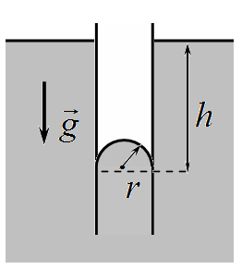
Слика 3. Капилара уроњена у течност која не кваси материјал.
Томпсон је показао да притисак засићене паре зависи од закривљености површине течности. Посматрајмо течност која не кваси материјал капиларе (угао контакта износи 180$°$). Ако се капилара урони у течност ниво течности у капилари се спусти у односу на површину течности за одређену вредност због површинског напона (видети слику 3)
С1 | Одредите малу промену притиска $∆p_{T}$ засићене паре изнад закривљене површине течности и изразите је у функцији густине паре $ρ_{s}$, густине течности $ρ_{L}$, површинског напона $σ$ и полупречника кривине површине. $r$. (1.3 поена)
Метастабилна стања, разматрана у делу В3, се широко примењују у експерименталним уређајима као што су коморе са прехлађеном паром за регистрацију елементарних честица. Она се такође примећују у природним феноменима као што је настајање јутарње росе. Прехлађена пара кондензује формирајући течне капљице. Врло мале капљице испаравају брзо, а довољно велике могу да расту.
C2 | Претпоставите да је на вечерњој температури $t_{e}=20 °С$ водена пара у ваздуху засићена а да је ујутру температура пала за $∆t=5.0 °С$. Претпоставите да је притисак паре остао непромењен, и процените минимални радиус капљица које могу да расту. Користите табеларну вредност за коефицијент површинског напона воде $σ={7.3∙10}^{-2}N/m$. (1.7 поена)

